DIGITALISASI SISTEM ADMINISTRASI PERPUSTAKAAN
STUDI KASUS SMK NEGERI 1 SAMBI BOYOLALI



PUBLIKASI ILMIAH

Disusun sebagai salah satu syarat menyelesaikan Program Studi Strata I pada Program Studi informatika Fakultas Komunikasi dan Informatika

Oleh:

HENI HANIFAH
L200160112

PROGRAM STUDI INFORMATIKA

FAKULTAS KOMUNIKASI DAN INFORMATIKA

UNIVERSITAS MUHAMMADIYAH SURAKARTA

2020
HALAMAN PERSETUJUAN

DIGITALISASI SISTEM ADMINISTRASI PERPUSTAKAAN
STUDI KASUS SMK NEGERI 1 SAMBI BOYOLALI

PUBLIKASI ILMIAH

oleh:

HENI HANIFAH
L200160112

Telah diperiksa dan disetujui untuk diuji oleh:
Dosen Pembimbing

Dr., Ir. Bana Handaga, M.T
NIK/NIP. 793

i
HALAMAN PENGESAHAN

DIGITALISASI SISTEM ADMINISTRASI PERPUSTAKAAN
STUDI KASUS SMK NEGERI 1 SAMBI BOYOLALI

OLEH

HENI HANIFAH
L200160112

Telah dipertahankan di depan Dewan Penguji
Fakultas Komnikasi dan Informatika
Universitas Muhammadiyah Surakarta
Pada hari ……., ………. 2020

dan dinyatakan telah memenuhi syarat

Dewan Penguji:

1. Dr. Dosen Pembimbing, M.Sc.

(……..……..)

(Ketua Dewan Penguji)

2. Dosen Penguji, S. Pd. M.Hum.

(……………)

(Anggota I Dewan Penguji)

3. Dr. Dosen Penguji, M. Ed.

(…………….)

(Anggota II Dewan Penguji)

Dekan  Fakultas Komunikasi dan Informatika  Nurgiyatna, S.T., M.Sc., Ph.D.  NIK/NIP. 881 | Ketua  Program Studi Informatika  Heru Supriyono, S.T., M.Sc., PhD  NIK/NIP. 970

ii
PERNYATAAN

Dengan ini saya menyatakan bahwa dalam skripsi ini tidak terdapat karya yang pernah diajukan untuk memperoleh gelar kesarjanaan di suatu perguruan tinggi dan sepanjang pengetahuan saya juga tidak terdapat karya atau pendapat yang pernah ditulis atau diterbitkan orang lain, kecuali secara tertulis diacu dalam naskah dan disebutkan dalam daftar pustaka.

Apabila kelak terbukti ada ketidakbenaran dalam pernyataan saya di atas, maka akan saya pertanggungjawabkan sepenuhnya.

.

Surakarta, …………….. 2020

Penulis

HENI HANIFAH
L200160112

iii
SURAT KETERANGAN LULUS PLAGIASI

NO SURAT:

iv
DIGITALISASI SISTEM ADMINISTRASI PERPUSTAKAAN
STUDI KASUS SMK NEGERI 1 SAMBI BOYOLALI

Abstrak

Digitalisasi sistem administrasi perpustakaan adalah proses menerapkan dan memanfaatkan teknologi dalam pengolahan data perpustakaan. Kemajuan teknologi yang masif, digitalisasi sistem menjadi alasan utama untuk meningkatkan efisiensi dan efektifitas sistem. Salah satunya adalah digitalisasi sistem administrasi perpustakaan. Masih banyak ditemui perpustakaan dengan sistem manual, semua masih menggunakan tulis tangan dan kertas. Data belum terinstegrasi yang mengakibatkan pembuatan laporan memerlukan banyak waktu dan sulitnya mendapatkan informasi data perpustakaan. Hal demikian dapat diatasi dengan cara pembangunan digitalisasi sistem perpustakaan berbasis website yang dapat diakses dengan mudah dan pengelolaan data yang terintegrasi. Pengembangan sistem menggunakan bahasa pemrograman PHP yang diterapkan pada framework laravel dengan metode SDLC model prototype. Diharapkan pembangunan digitalisasi sistem adminisrasi perpustakaan ini mampu meningkatkan kinerja, minat baca dan tentu memberi kemudahan berbagai pihak terkait.

Kata Kunci: digitalisasi, perpustakaan, prototype, website.

1. PENDAHULUAN
Digitalisasi sistem administrasi perpustakaan adalah proses menerapkan dan memanfaatkan teknologi dalam pengolahan data perpustakaan (Suban, Agustinus Lambertus, 2015)⁠. Pengolahan data perpustakaan meliputi data buku, anggota dan juga transaksi peminjaman, pengembalian serta denda (Armando, 2017)⁠. Selain itu, digitalisasi sistem perpustakaan mencakup pembuatan laporan administrasi perpustakaan dan daftar kunjuangan perpustakaan (Sujaini et al., 2016)⁠.
Digitalisasi sistem administrasi perpustakaan memberikan keuntungan karena membantu petugas perpustakaan dalam pengelolaan data perpustakaan, pembuatan laporan lebih cepat dan bisa langsung dicetak (Dari, Sari and Astrilyana, 2019)⁠. Mudah dalam mencari informasi data perpustakaan(Widyanti, 2019)⁠. Pencarian data yang tepat dan akurat dengan memanfaatkan barcode (Sukrianto and Oktarina, 2019)⁠. Mengurangi redudansi data sehingga efisien pada ruang penyimpanan data (Epriyandi, 2018)⁠. Digitalisasi sistem perpustakaan berbasis website dapat diakses secara online sehingga tidak terhambat jarak dan waktu (Sayekti, 2019)⁠.
Perkembangan tekonologi begitu pesat, namun masih banyak perpustakaan dengan sistem manual, mulai dari pendataan buku dan anggota, pencatatan peminjaman buku dan pembayaran denda, pembuatan laporan dan daftar pengunjung yang memungkinkan adanya redudansi data (Yuniar, 2019)⁠. Selain itu membutuhkan waktu yang lama dalam pendataan dan pencarian buku, transaksi peminjaman serta pembuatan laporan (Hikmawan, 2015)⁠. pengolahan data dengan cara tradisional atau menggunakan catatan yang belum terintegrasi sehingga sulit untuk mendapatkan informasi data (Supriyono, Noviandri and Purnomo, 2017).⁠
Seperti perpustakaan yang ada pada SMK Negeri 1 Sambi Boyolali, pendataan anggota dan buku masih menggunakan tulis tangan. Begitu juga dengan pembuatan laporan dan daftar kunjungan perpustakaan, semua masih menggunakan proses manual. Belum adanya data yang terintegrasi, sehingga sulit untuk mencari informasi data perpustakaan.
Untuk mengatasi permasalahan tersebut, penelitian ini membangun digitaslisasi administrasi sistem informasi perpustaakan berbasis website. Pengujian digitalisasi sistem perpustakaan dilakukan di SMK Negeri 1 Sambi Boyolali. Diharapkan aplikasi ini mampu meningkatkan kinerja, minat baca dan tentu memberi kemudahan berbagai pihak terkait.

2. METODE
Pengembangan digitalisasi sistem perpustakaan dengan menggunakan metode prototype. Metode prototype merupakan kerangka kerja lebih dinamis dan lebih responsif terhadap kebutuhan klien (Isaias and Issa, 2016) serta pengembangan jangka panjang yang harus dievaluasi dan dimodifikasi berkelanjutan (Aziz et al., 2015). Setiap perubahan dapat terjadi ketika prototyping dibuat untuk memenuhi kebutuhan pengguna dan pada saat yang sama memungkinkan pengembang untuk lebih memahami kebutuhan pengguna (Pressman, 2005)⁠.
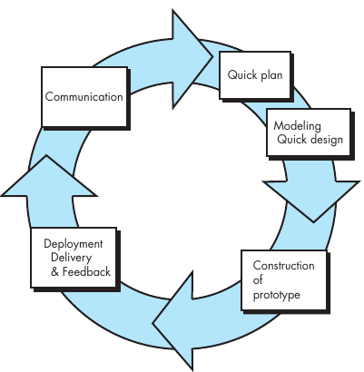
Gambar 1. Pengembangan Sistem Metode Prototype
Tahapan-tahapan pengembangan sistem menggunakan metode prototype adalah sebagai berikut (Pressman and Maxim, 2015): ⁠⁠
2.1 Pengumpulan Kebutuhan
Pengumpulan kebutuhan dengan melakukan wawancara kepada kepala perpustakaan dan petugas perpustakaan, observasi ke perpustakaan SMK Negeri 1 Sambi. Hasil dari wawancara dan observasi dapat disimpulkan bahwa :
- Aplikasi berbasis web yang dapat diakses menggunakan komputer dan smartphone.
- Mudah mendapatkan informasi data buku,anggota dan pembuatan laporan.
- Terintegrasi data buku dengan data anggota dan administrasi peminjaman.
2.2 Desain Cepat
2.2.1 Arsiteksur Sistem
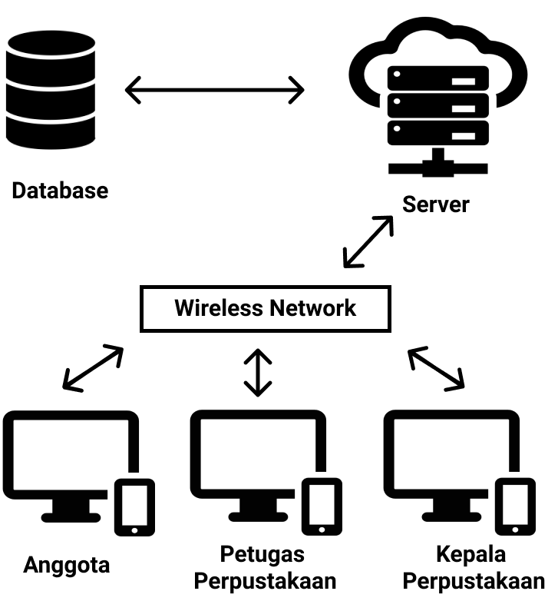
Gambar 2. Arsitektur Sistem Digitalisasi Perpustakaan
Pengembangan sistem menggunakan arsitektur client-server. Client selalu mengirim permintaan dan server merespons permintaan yang dikirim. client-server.menyediakan komunikasi antar proses karena melibatkan pertukaran data dari client dan server, masing-masing dari mereka melakukan fungsi yang berbeda(Oluwatosin, 2014)⁠. Dalam hal ini client dapat mengakses menggunakan komputer maupun smartphone yang terkoneksi dengan jaringan wireless.
2.2.2 Usecase Diagram
Terdapat 3 user yakni Kepala dan petugas perpustakaan serta anggota. Tergolong anggota yaitu siswa dan guru. Kepala perpustakaan dan petugas perpustakaan sebagai admin dalam pengelolaan sistem perpustakaan. Kepala perpustakaan dapat memonitoring manajemen perpustakaan dan dapat mencetak laporan. Petugas perpustakaan dapat mengelola data buku, anggota dan data administrasi peminjaman buku. Petugas perpus juga dapat melakukan mencetak laporan. Anggota dapat melakukan peminjaman, pengembalian dan pembayaran denda buku. Selain itu anggota dapat mengedit profil data diri.
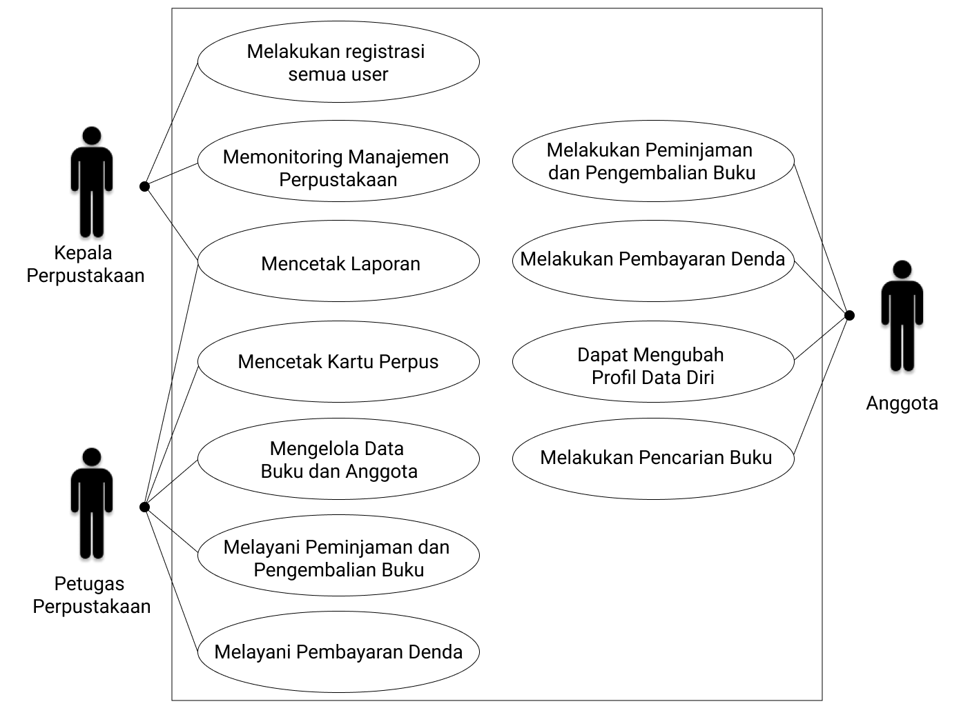
Gambar 3. Usecase Diagram Digitalisasi Sistem Perpustakaan
2.2.3 Activity Diagram
2.2.3.1 Mengelola Data Buku
Mengelola data buku yaitu menambah, mengubah dan menghapus data buku. Jika terdapat buku baru, maka petugas perpustakaan akan menambah koleksi data buku. Data yang sudah ada, dapat diubah maupun dihapus dari penyimpanan data.
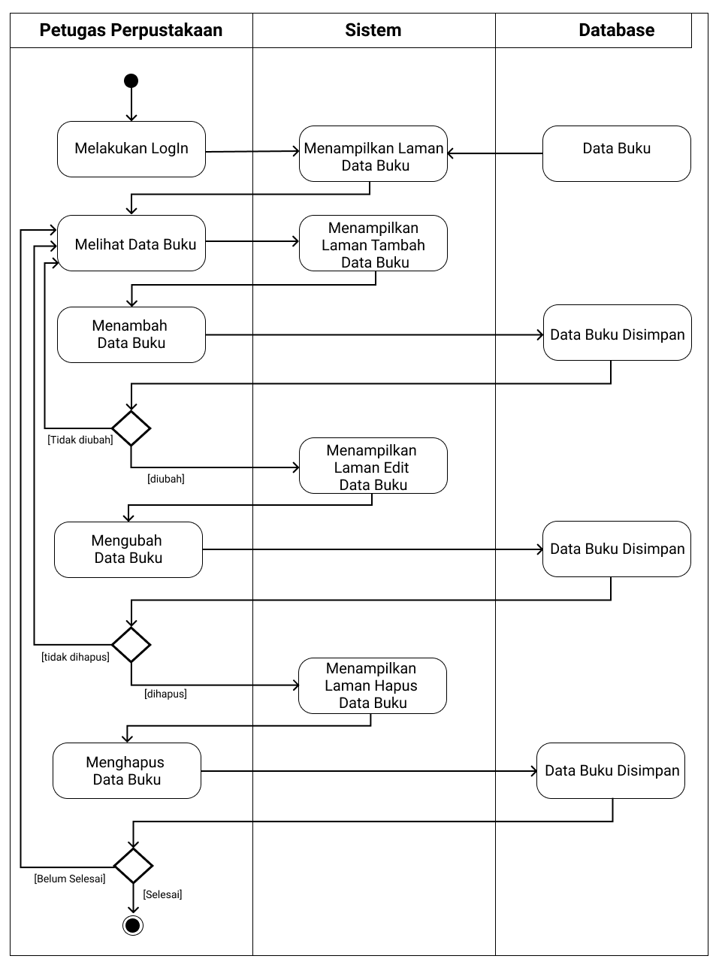
Gambar 4. Activity Diagram Pengelolaan Data Buku
2.2.3.2 Melakukan Peminjaman Buku
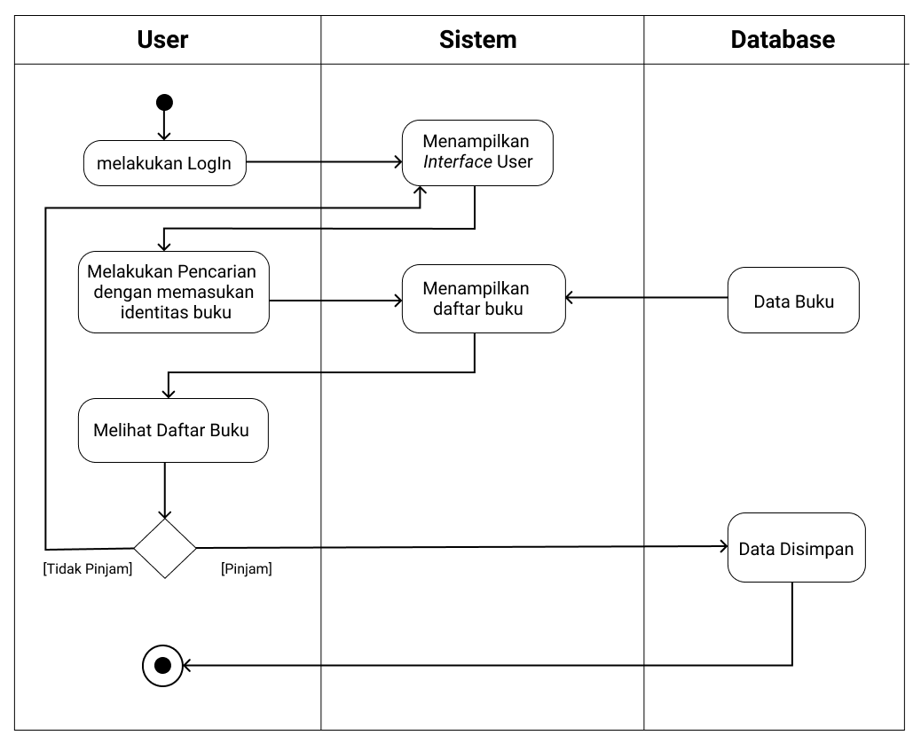
Gambar 5. Activity Diagram Peminjaman Buku
Melakukan pencarian informasi buku perpustakaan di laman website perpustakaan. Tanpa harus masuk ke sistem, dapat mencari buku yang dibutuhkan. Dapat melakukan peminjaman buku apabila keterangan buku available. Melakukan pencarian buku dirak yang tersedia kemudian melakukan permintaan peminjaman buku kepada petugas perpustakaan. Selanjutnya akan dilayani transaksi peminjaman kepada petugas perpustakaan.
2.2.4 Entity Relational Diagram
Entity relational diagram merupakan penyajian database dalam bentuk konseptual, skema basisdata dengan entitas disertai atribut yang terkait. Mempermudah perancangan basisdata dalam mengekstrak entitas dan atribut dari suatu tabel data, sehingga akan mendapatkan informasi data berupa kunci utama tabel, kunci asing dan batasan dari sistem basisdata(Al-Masree, 2015)⁠.
Terdapat tabel role_user agar mempermudah pengembang sistem selanjutnya untuk mengetahui user. Tabel buku digunakan untuk mengolah data buku agar mudah dalam pengeambilan informasi data buku. Penghubung dari tabel buku dan tabel anggota adalah tabel peminjaman dan pengembalian buku, dari tabel peminjaman dan pengembalian bahwa data saling terhubung.
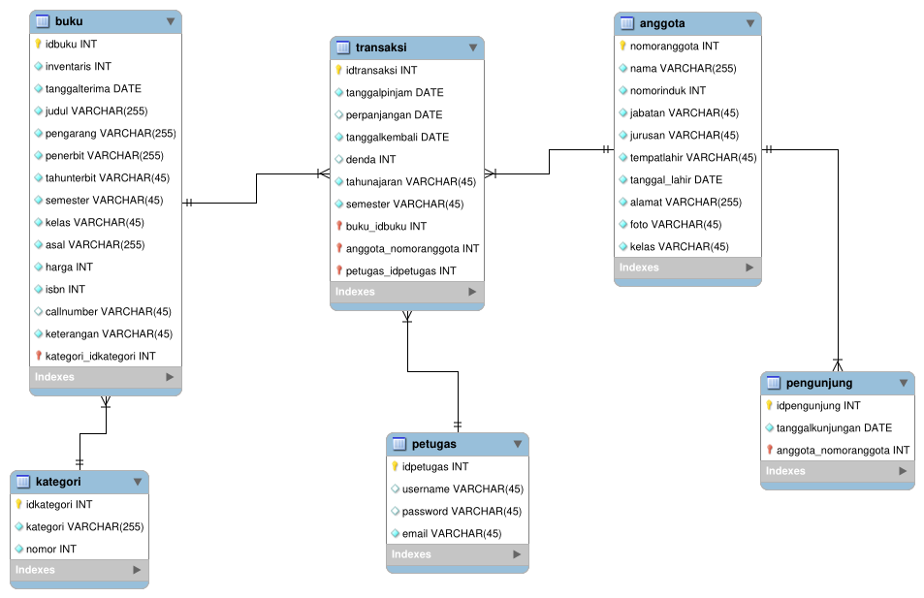
Gambar 6. Entity Relathional Diagram Perpustakaan

2.2.5 User Interface
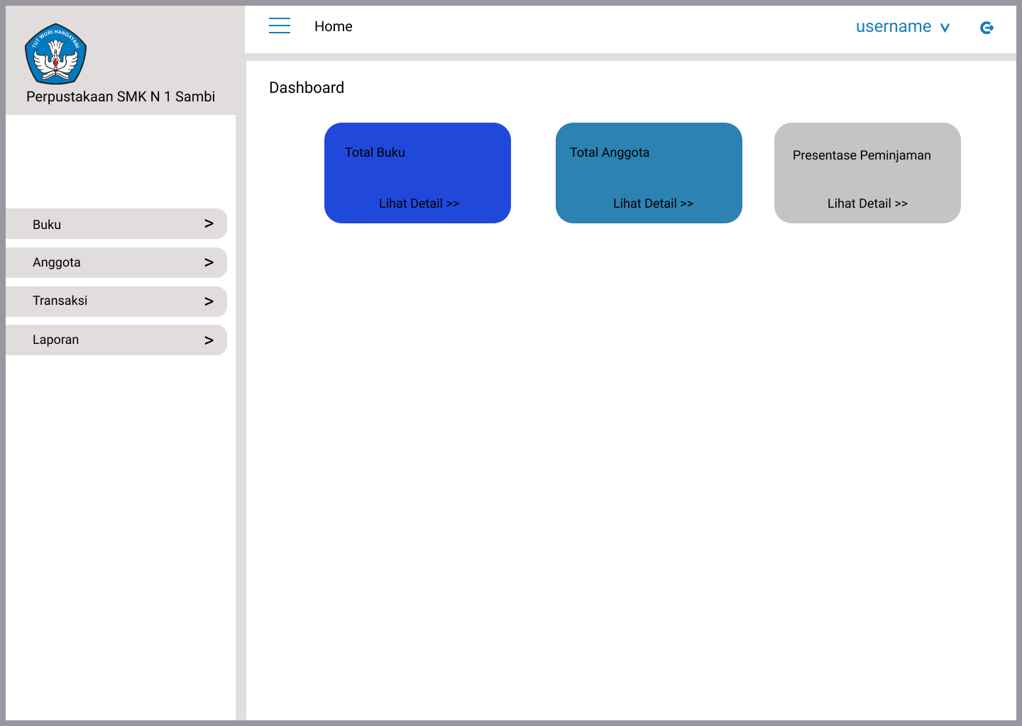
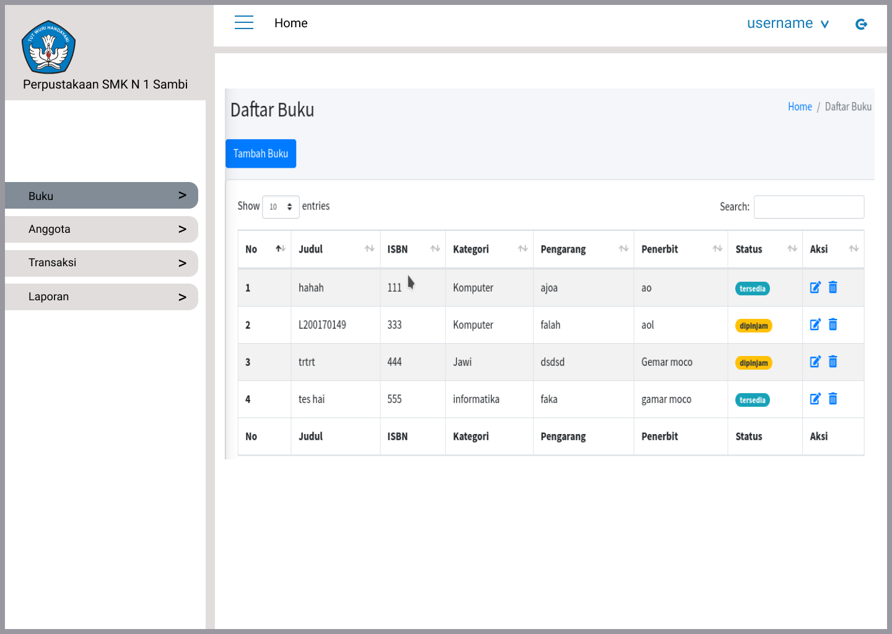
Gambar 7. Dashboard Petugas Perpustakaan Gambar 8. Pengelolaan Data Buku

Gambar 7 merupakan rancangan halaman dashboard petugas perpustakaan yang dapat mengelola data buku, anggota dan administrasi peminjaman buku serta dapat mengetahui presentase peminjaman buku. Gambar 8 merupakan rancangan sederhana dari halaman pengelolaan data buku. Petugas dapat menambahkan, mengubah dan menghapus data buku.
2.3. Membangun Prototype/ Pengkodean Sistem
Pengembangan aplikasi menggunakan bahasa pemrograman PHP 7.4.4 dengan framework Laravel 7.5.2, Apache, MySql, Bootstrap 4. Framework laravel digunakan sebagai back-end untuk memproses algoritma program dan mengolah data. Bootstrap versi 4 digunakan sebagai front-end. MySql digunakan sebagai database. Memudahkan akses database menggunakan Software server berbasis web yaitu Apache.
Cara kerja sistem :
- Anggota melakukan pencarian buku yang dibutuhkan pada laman website perpustakaan Smk N 1 Sambi.
- Sistem menampilakan informasi data yang dicari
- Anggota perpustakaan datang ke perpustakaan.
- Mengisi buku tamu dengan cara scan barcode.
- Anggota mencari keberadaan buku pada rak yang tertera pada informasi diwebsite.
- Kemudian ke petugas untuk melakukan peminjaman buku.
- Petugas perpus melayani peminjaman buku.
- Selesai.

2.4. Menguji dan Mengevaluasi Sistem
Pengujian sistem menggunakan black-box testing dan System usability scalae (SUS). Black-box testing mencoba untuk menemukan kesalahan dalam kategori berikut: (1) fungsi tidak benar atau hilang, (2) kesalahan antarmuka, (3) kesalahan dalam struktur data atau akses database eksternal, (4) perilaku atau kinerja kesalahan, dan (5) kesalahan inisialisasi(Pressman and Maxim, 2015)⁠. dan SUS adalah kuesioner evaluasi usability yang dirancang untuk mengukur penilaian subyektif pengguna terhadap kegunaan sistem yang tersedia saat ini. Pada tahap ini kepala perpustakaan dan petugas perpustakaan melakukan pengujian dan evalusai sistem. Apabila ada bug atau error maka akan segera diperbaiki sebelum sistem diterapkan.

2.5. Penerapan Sistem
Penerapan sistem Digitalisasi Perpustakaan di SMK N 1 Sambi Boyolali. Tahap ini yaitu melakukan konfiguragi hosting agar aplikasi berbasis website secara online dapat diakses dimana saja dengan alamat https://perpustakaan.smknsambi.ac.id.

3. HASIL DAN PEMBAHASAN
3.1. Implementasi
Sistem administrasi perpustakaan berbasis website menggunakan bahasa pemrograman PHP yang diimplementasikan menggunakan framework laravel sebagai kerangka kerja penyusunan kode program, bootstrap 3 sebagai frontend dan mysql sebagai database. Terdapat 3 aktor dalam sistem ini, yaitu kepala dan petugas serta anggota perpustakaan. Kepala perpustakaan dapat melakukan registrasi petugas perpustakaan. Kepala dan petugas perpustakaan dapat mengelola data anggota, buku, transaksi peminjaman buku. Anggota perpustakaan dapat melakukan pencarian buku yang dibutuhkan melalui website, dapat mengetahui apakah buku yang dicari tersedia atau tidak. Laman website sistem administrasi perpustakaan SMK nN 1 Sambi sebagai berikut.
Laman gambar pengelolaan data anggota. Kepala dan petugas perpustakaan dapat mengakses laman pengelolaan anggota perpustakaan. Menambahkan anggota perpustakaan, mengubah detail data anggota perpustakaan dan menghapus data anggota.

Laman kepala perpus, untuk penambahan registrasi user.
Laman petugas perpus yang transaksi administrasi peminjaman dan pengembalian serta denda.
Laman anggota untuk peminjaman dan laman cari buku

3.2. Pengujian Sistem
3.2.1. Black Box
No | Menu/Fitur | Test Case | Hasil yang diharapkan | Hasil
1. | Informasi mengenai anggota |  |  | Valid
2. | Informasi mengenai buku |  |  | Valid
3. | Informasi mengenai transaksi |  |  | Valid
4. | Daftar kunjungan |  |  | Valid
5. | Login |  |  | Valid
6. | Registrasi petugas perpus |  |  | Valid
7.

3.2.2. System Usability Scale
3.2.2.1. Halaman Kepala Perpustakaan
3.2.2.2. Halaman Petugas Perpustakaan
3.2.2.3. Halaman Anggota

4. PENUTUP
4.1. Kesimpulan
4.2. Saran
DAFTAR PUSTAKA

Al-Masree, H. K. (2015) ‘Extracting Entity Relationship Diagram (ERD) From Relational Database Schema’, Proceedings of the 20th USENIX Security Symposium, p. Vol.8, No.3 (2015), pp.15–26. Available at: http://dx.doi.org/10.14257/ijdta.2015.8.3.02.
Armando, S. R. (2017) ‘Sistem informasi sirkulasi buku pada perpustakaan sekolah’, eprints.ums.ac.id, p. 20.
Aziz, M. et al. (2015) ‘Developing Sales Information System Application using Prototyping Model’, 4(10), pp. 782–785.
Dari, D. W., Sari, A. O. and Astrilyana, A. (2019) ‘Rancang Bangun Aplikasi Perpustakaan Sekolah Berbasis Website’, Jurnal Ilmu Pengetahuan dan Teknologi Komputer, 4(2), pp. 163–168. Available at: http://ejournal.nusamandiri.ac.id/ejurnal/index.php/jitk/article/view/929.
Epriyandi, E. (2018) ‘Sistem Informasi Manajemen Perpustakaan Politeknik Negeri Ketapang Berbasis Konsep Group Technology’, Jurnal Sistem Teknik Industri, 19(1), pp. 45–50. doi: 10.32734/jsti.v19i1.366.
Hikmawan, R. (2015) ‘Desain Sistem Informasi Perpustakaan Digital (Studi Kasus pada SMA Negeri 1 Pasuruan)’, Jurnal Administrasi Bisnis, 28(2), pp. 1–10.
Isaias, P. and Issa, T. (2016) High Level Models for Information Systems. doi: 10.1007/978-1-4614-9254-2.
Oluwatosin, H. S. (2014) ‘Client-Server Model’, IOSR Journal of Computer Engineering, 16(1), pp. 57–71. doi: 10.9790/0661-16195771.
Pressman, R. S. (2005) Software Engineering : A Practitioner’s Approach. Thomas Casson.
Pressman, R. S. and Maxim, B. R. (2015) Software Engineering : A Practitioner’s Approach. Raghu Srinivasan.
Sayekti, D. R. (2019) Analisis Penerimaan Sistem Informasi Perpustakaan Digital Library UIN Sumatra Utara Medan dengan Pendekatan Technology Acceptance Model.
Suban, Agustinus Lambertus, I. D. R. (2015) ‘Digitalisasi Data Perpustakaan Sekolah Dasar Inpres Nangameting Maumere Sebagai Perwujudan Paperless Office’, K, pp. 978–979.
Sujaini, H. et al. (2016) ‘Rancang bangun sistem informasi manajemen perpustakaan informatika universitas tanjungpura berbasis web’, jurnal Sistem dan Teknologi Informasi, 4(2), pp. 1–6.
Sukrianto, D. and Oktarina, D. (2019) ‘Pemanfaatan Teknologi Barcode Pada Sistem Informasi Perpustakaan Di Smk Muhammadiyah 3 Pekanbaru’, JOISIE (Journal Of Information Systems And Informatics Engineering), 1(2), p. 136. doi: 10.35145/joisie.v1i2.216.
Supriyono, H., Noviandri, A. M. and Purnomo, Y. E. (2017) ‘Penerapan Sistem Informasi Berbasis Komputer Untuk Pengelolaan Aset Bagi SMP Muhammadiyah 1 Kartasura’, The 6th University Research Colloquium 2017, 1(1), pp. 59–70.
Widyanti, T. N. (2019) ‘Sistem Informasi Administrasi Perpustakaan Berbasis Web di SMA Negeri 2 Wonogiri’, Electronic These and Dissertations Universitas Muhammadiyah Surakarta, p. 20. Available at: http://eprints.ums.ac.id/id/eprint/79627.
Yuniar, A. E. (2019) ‘Sistem Informasi Perpustakaan SMP Negeri 1 Sidoharjo Sragen Berbasis Web’, Electronic These and Dissertations Universitas Muhammadiyah Surakarta. Available at: http://eprints.ums.ac.id/79626/3/Amalia eka y_L200150039.pdf.

5

